Arquitetura de dados analíticos: Atividade 3

Alunos: Caio Neves, João Mateus, Gabrielly Castro, Lucas Winicius

a) Este instrumento avaliativo deverá ser realizado em grupos com 4 integrantes e poderá ser utilizada consulta.
b) A interpretação dos enunciados é tarefa integrante do teste.
- Para efeito de pontuação, será considerado o mesmo peso para cada questão.
- A atividade deverá ser finalizada e entregue hoje até o término da aula.
Formato: pdf (utilize ferramenta apropriada para gerar o modelo de dados – BrModelo ou similar) Entrega para: luizdias@univas.edu.br

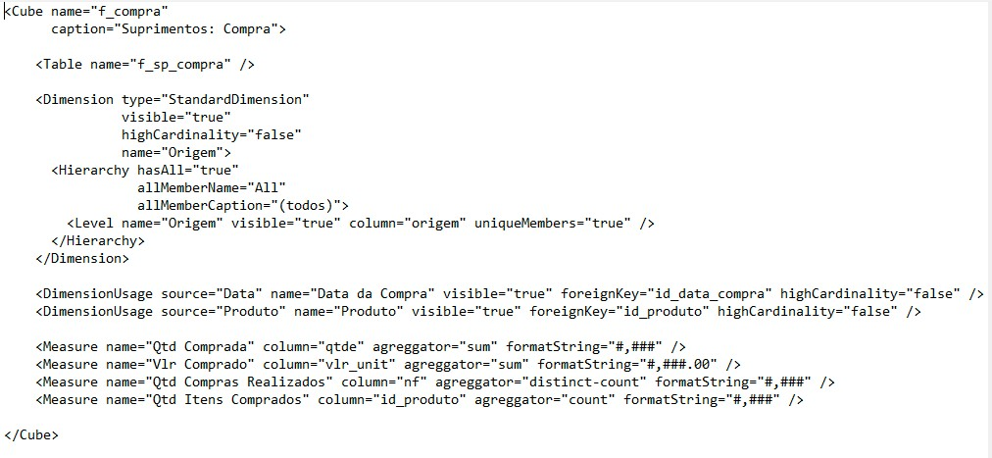

Analise-o e apresente as respostas aos questionamentos abaixo:
- Qual o nome do cubo e qual o nome visível para o usuário?
Resposta: <Cube name="f_compra"
caption="Suprimentos: Compra">

- Quantas dimensões possui o cubo? Elas estão visível para os usuários?
Resposta: Origem, Data da Compra, Produto

<Dimension name="Origem" visible="true">
<DimensionUsage source="Data" name="Data da Compra" visible="true">
<DimensionUsage source="Produto" name="Produto" visible="true">

- Quantas medidas possui o cubo? Quais são elas? Qual o comportamento de seus agregadores?
Resposta: <Measure name="Qtd Comprada" column="qtde" aggregator="sum"/>
<Measure name="Vlr Comprado" column="vlr_unit" aggregator="sum"/>
<Measure name="Qtd Compras Realizadas" column="nf" aggregator="distinct-count"/>
<Measure name="Qtd Itens Comprados" column="id_produto" aggregator="count"/> Medidas

- Qtd Comprada
Coluna: qtde
Agregador: SUM
Soma todas as quantidades compradas.

- Vlr Comprado
Coluna: vlr_unit
Agregador: SUM
Soma os valores das compras.

- Qtd Compras Realizadas
Coluna: nf
Agregador: DISTINCT COUNT
Conta notas fiscais únicas.

- Qtd Itens Comprados
Coluna: id_produto
Agregador: COUNT
Conta o número de itens.

- Quais etapas do processo de análise antecedem a estruturação do Cubo OLAP? Resposta: Antes de criar o cubo OLAP ocorre o processo de modelagem dimensional.

Etapas principais:
- Levantamento de requisitos
Definir quais análises o negócio precisa.

- Identificação do processo de negócio
Ex: processo de compras.

- Definição da granularidade
Nível de detalhe da tabela fato.

- Identificação das dimensões
Exemplos:
Tempo
Produto
Origem

- Definição das medidas (fatos)
Exemplo: Quantidade, Valor de compra

- Modelagem dimensional
Criar esquema estrela ou floco de neve

